Ce tutoriel est écrit par Denise D. le 14 Février, 2021

 de mes propres idées...

Toute ressemblance avec d'autres tutoriels est coïncidente et involontaire..

Si vous souhaitez partager mes tutoriels, vous DEVEZ d'abord obtenir ma permission.

Tout ce que je demande, c'est que vous me conseillez et que le crédit du tutoriel m'est donné et lié à  
  
<http://escapingtopsp2.altervista.org/Home/homeb.html>  
  
Veuillez ne télécharger aucune de mes images de didacticiel terminées sur des sites tels que

Fotki, Pinterest, Photobucket or similar  
  
PÂQUES 2021  
  
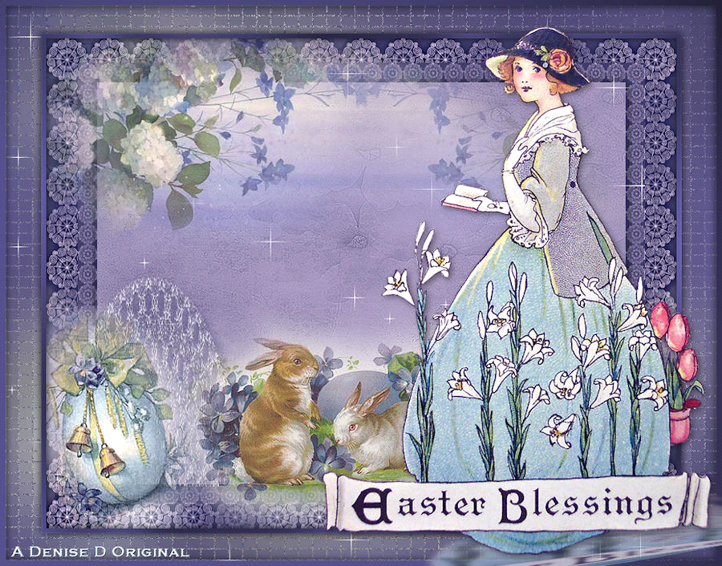  
  
  
  
Merci Inge-Lore pour cette traduction allemande

  
Merci Marion pour cette traduction française

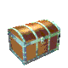

Cliquez sur la boîte pour télécharger les fournitures

**Fournitures**

Images:

Vintage Easter Postcard Lady With Stainglass Window by

Donna.pspimage

Vous pouvez rejoindre ce groupe sur:

<https://groups.yahoo.com/neo/groups/TubesandMistsbyDonna/info>  
  
lizztish_easter-bunnies.pspimage

Vous pouvez rejoindre ce groupe sur:

[https://groups.google.com/forum/?fromgroups#!forum/emotivemists](https://groups.google.com/forum/?fromgroups)  
  
Easter image.png

Floral Spray.png

DeniseDSignature.png

Certaines de ces images ont été obtenues sur Internet

Si vous êtes le propriétaire de cette image, merci de me contacter

pour que le crédit puisse vous être accordé

**Motifs::**

JC_060  
  
**Motif**

LACE prc_lace030.png  
  
**Sélections**:   
D.D.Easter2021  
D.D.Easter2021.1  
  
**Mask:**  
creation.tine_masque138.jpg  
 **Preset:**D.D.Easter2021  
  
Faites un double-clic sur le preset et il se placera directement dans le dossier Settings de Alien Skin Eye Candy 5  
  
**Filtres:**  
MuRa's Meister  
Eye Candy 4000  
Alien Skin Eye Candy 5.0/Impact   
&<Sandflower Specials"v">  
(Import into Filters Unlimited 2.0)  
Adjust/Variations  
Xero  
  
Trouvé ici:  
  
et  
  
**Échantillon de couleur:**  
  
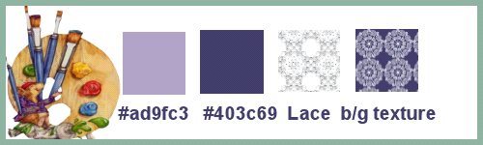  
  
**Notes:**

Ce tutorial a été réalisé avec Psp 2020

**mais il peut également être exécuté avec les autres versions.**

Suivant la version utilisée, vous pouvez obtenir des résultats différents.

Certains graphiques peuvent provenir de sites gratuits ou de partage

Groupes.

Si vous êtes le propriétaire de cette image, merci de me contacter

pour que le crédit puisse vous être accordé

Toute ressemblance avec une leçon existante est une pure coïncidence

Avant d'ouvrir PSP, télécharger les plugins et installer

**Notez s'il vous plaît::**

**Les paramètres de décalage fournis dans ce didacticiel peuvent varier en fonction de la taille de votre image.**

**Veuillez ajuster pour convenir.**

**Les paramètres restent les mêmes tout au long de ce didacticiel, sauf indication contraire.**

**N'hésitez pas à changer le mode mélange des calques et leur opacité selon les couleurs que vous utiliserez**

Styles et textures

Placer en avant plan la couleur #ad9fc3  
et en arrière plan la couleur #403c69  
  
**Étape 1::**  
*Placer le motif dans le dossier de motifs PSP*

*Placer le masque dans le dossier des masques PSP*

*Placer le motif dans le dossier de motifs PSP*

*Placer la sélection dans le dossier de sélection PSP*

*Install Preset*

*Dupliquer vos tubes. Fermer les originaux et laisser vos copies en attente dans votre psp.*  
  
Ouvrir une image - Transparente de 900 pixels x 700 Pixels   
  
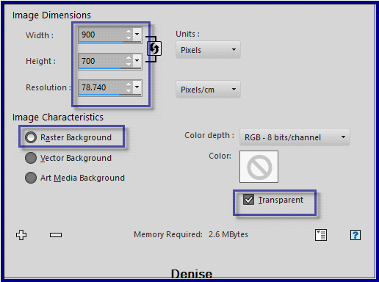  
  
Effets>Modules Externes> MuRa's Meister/Cloud comme suit:  
  
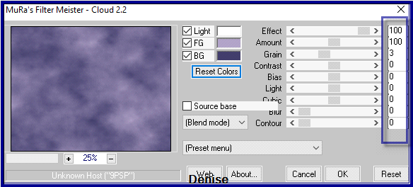  
  
**Step Two:**  
Calques / Dupliquer

Calques- Nouveau calque

Pot de peinture – Remplir de la couleur d'avant plan

Calques – Charger /Enregistrer un masque – Charger le masques à partir du disque creation.tine_masque138 comme suit:  
  
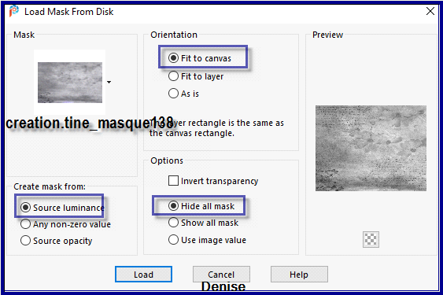  
  
Effets / Effets de bord / Accentuer davantage

Calques - Fusionner le groupe

Calques – Fusionner le calque du dessous

Image - Redimensionner a 90% comme suit:  
  
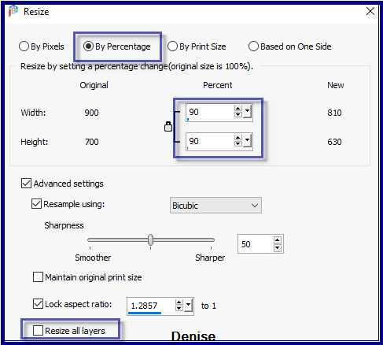  
  
Réglage Netteté – D’avantage de Netteté  
  
**Étape 3:**

Se placer sur le raster 1

Calques- Nouveau calque

Sélectionnez Couleur d'arrière-plan et modifiez les paramètres comme suit  
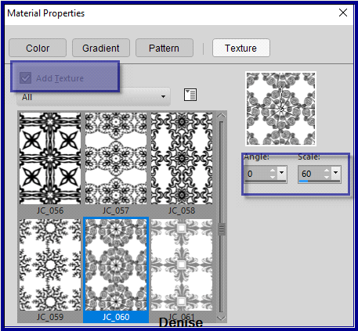  
Pour les versions antérieures de PSP  
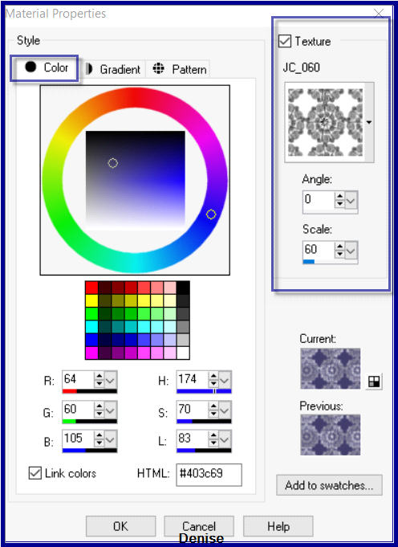  
  
Pot de peinture -Remplir avec ce motif ou votre motif

Calques – Fusionner le calque du dessous

Ajustez / Netteté / Masque flou comme suit:  
  
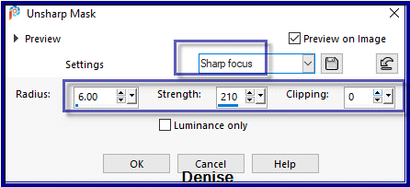  
 **Étape 4:**

Se placer sur copier de Raster 1

Sélections / Sélectionner tout

Sélections / Flottante

Sélections/Statique

Calques – Nouveau calque raster

Remplissage avec couleur / texture d'arrière-plan MAIS modifier les paramètres de texture

changer d'échelle avec 29

Effets>Modules Externes> /Xero/Clarity/Paramètres par défaut

Sélections Modifier / Contrat 28 pixels

Modifier / Effacer

Sélections, Ne rien sélectionner

**Étape 5:**

Sélections - Charger- Enregistrer une sélection à partir du disque - Charger la sélection D.D.Easter2021 comme suit:  
  
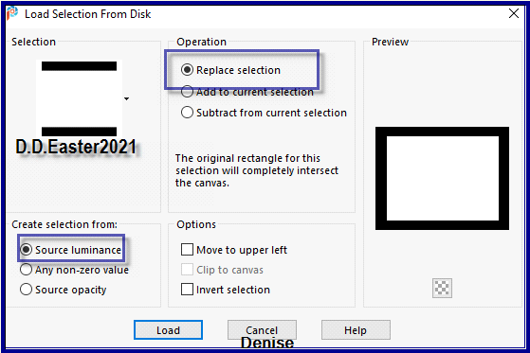  
  
Effets>Modules Externes>Eye Candy 4000/Shadowlab comme suit:  
  
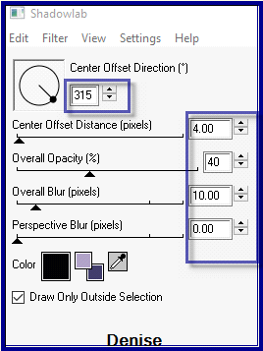  
  
Répéter-Effets>Modules Externes Shadowlab/Direction 135

Sélections, Ne rien sélectionner

Calques – Fusionner le calque du dessous  
 **Étape 6:**  
Sélections - Charger- Enregistrer une sélection à partir du disque - Charger la sélection D.D.Easter2021.1

Calques - Nouveau calque raster

Changer la couleur de premier plan en motif LACEprc_lace030.png comme suit   
  
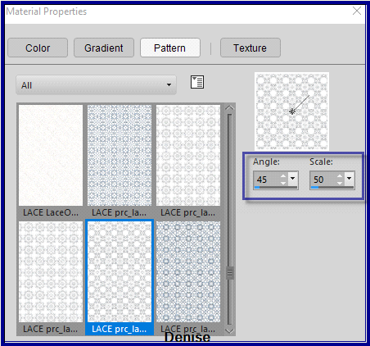  
  
Remplir avec le motif de premier plan

Sélections, Ne rien sélectionner

Effets – Effets de Distorsion – Coordonnées polaires comme suit:  
  
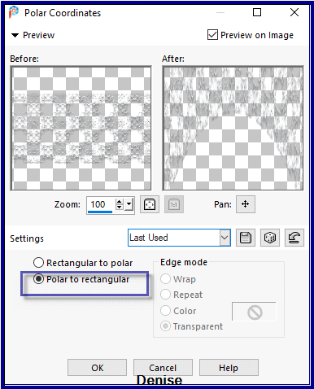  
  
Ajuster / Luminosité et Contraste / Lumière de remplissage Clarté comme suit  
  
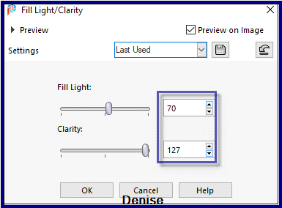  
  
Effets - Effets d’image – Décalage comme suit:  
  
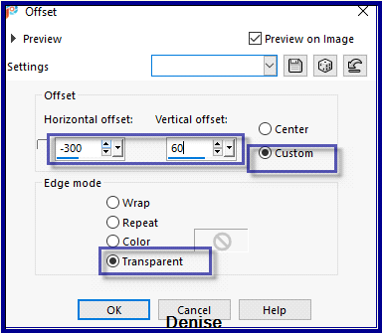  
  
Effets – Effets 3 d - Ombre portée comme suit:  
  
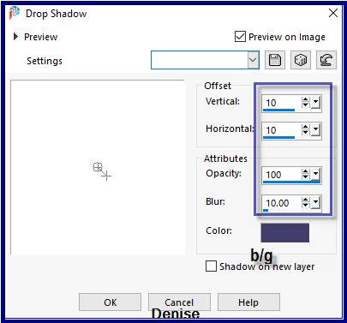 **Étape 7:**  
Activer le tube lizztish_easter-bunnies.pspimage

Editer copier – Editer coller comme nouveau calque

Image - Redimensionner a 85%

Réglage – Netteté – Netteté

Effets - Effets d’image – Décalage comme suit:  
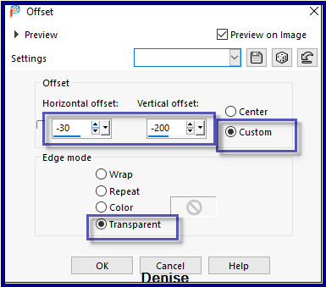  
  
Propriété du calque -Opacité a 75%

Activer le tube Easter Egg.png

Editer copier – Editer coller comme nouveau calque

Image / Rotation libre / Gauche / 15 degrés  
  
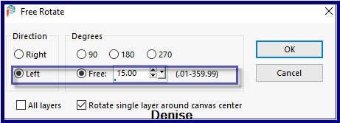  
  
Effets / Effets d'image / Décalage avec ces paramètres:  
  
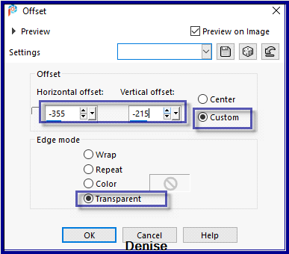  
  
Réglage Netteté – D’avantage de Netteté  
  
**Étape 8:**

Se placer sur copier de Raster 1

Effets>Filtre -Unlimited 2.0/&<Sandflower Specials"v">/Sparkle 2 comme suit   
  
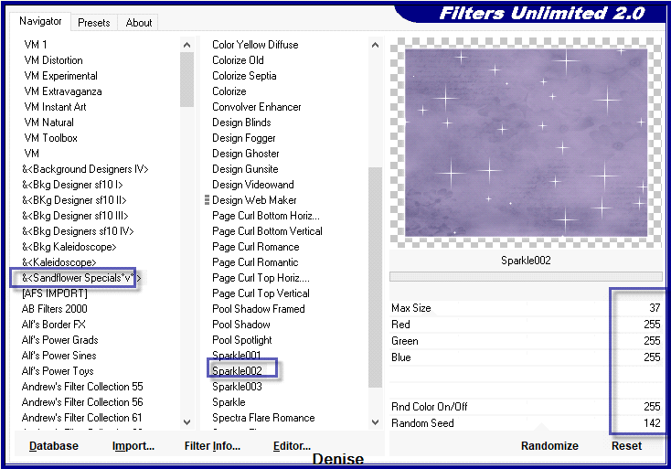  
 **Étape 9:**  
Activer le tube Floral Spray.png

Editer copier – Editer coller comme nouveau calque

Effets - Effets d’image – Décalage comme suit:  
  
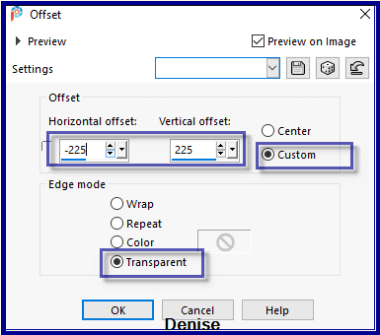  
Calques – Dupliquer

Effets – Effets d’image - Mosaïques sans jointures par défaut

Calques – Dupliquer

Image, Miroir Horizontal (Image, Miroir dans les versions précedentes de PSP)  
  
**Étape 10 :**

Sélections / Sélectionner tout

Image>Ajouter de bordures, 7 Pixels, symétrique, couleur d'arrière plan

Sélections / Inverser

Effets>Modules Externes>Filters Unlimited 2.0/&<Sandflower Specials"v">/Pool

Spotlight/ par défaut

Effets>Modules Externes/-Eye Candy 4000/Shadowlab

Répéter-Effets>Modules Externes -Shadowlab-Direction 315

DESELECTIONNER

Calques – Dupliquer

Image - Redimensionner a 90%

Réglage – Netteté –Netteté

Effets>Modules Externes/-/Eye Candy 4000/Shadowlab

Répéter-Effets>Modules Externes -Shadowlab/-Direction 135

Sélectionnez le calque d'arrière-plan

Réglage- Flou - Flou Gaussien: Rayon 30:  
  
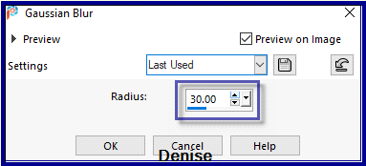  
  
Effets / Effets de textures / Mosaïque antique comme suit:  
  
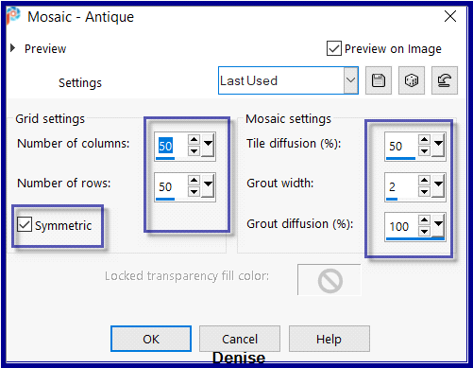  
  
Effets>Filtre - Unlimited 2.0/&<Sandflower Specials"v">/Sparkle 2  
  
**Étape 11:**

Sélections>Sélectionner tout

Image>Ajouter de bordures, 10 Pixels, symétrique, couleur d'arrière plan

Selections/Invert

Effets>Filtre - Unlimited 2.0/&<Sandflower Specials"v">/Pool

Spotlight/par défaut

Effets – Modules externes /Eye Candy 4000/Shadowlab

Répéter-Effets>Modules Externes Shadowlab/Direction 315

DESELECTIONNER

Activer le tube Vintage Easter Postcard Lady With Stainglass Window by

Donna.pspimage

Editer copier – Editer coller comme nouveau calque

Image - Redimensionner a 65%

Réglage – Netteté –Netteté

–

Ajuster / Luminosité et Contraste / Lumière de remplissage Clarté comme suit:  
  
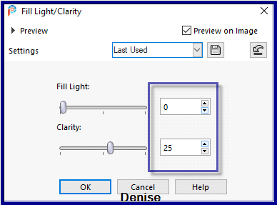  
 **Étape 12:**  
Effets>Modules Externes / Adjust / Variations / Original / Plus de bleu / plus foncé comme suit:  
  
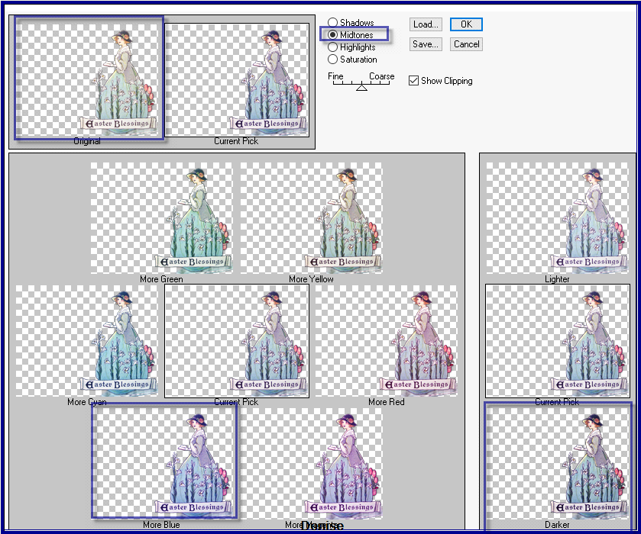  
  
Effets / Effets d'image / Décalage avec ces paramètres:  
  
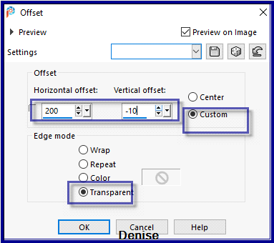  
  
Effets>Modules Externes /Eye Candy 4000/Shadowlab

Effets>Modules Externes /Alien Skin Eye Candy 5.0/Impact/Perspective

Shadow/D.D.Easter2021 -Preset D.D Easter 2021   
  
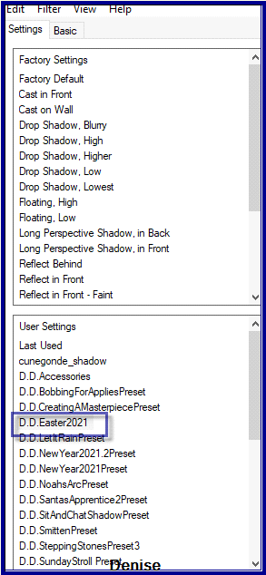     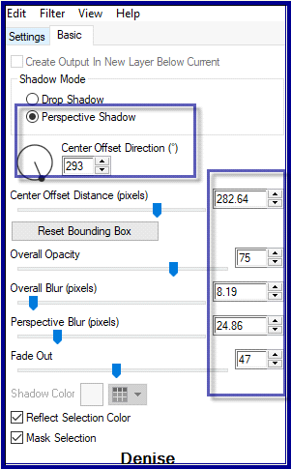  
  
  
Activer le tube DeniseDSignature.png

Editer copier – Editer coller comme nouveau calque

Placer au bas du bord

Calques- Nouveau calque

Signez votre travail

Calques / Fusionner tout Aplatir

Image / Redimensionner / 900 pixels de large - redimensionner tous les calques

Fichier / Exporter / Optimiseur JPEG / Valeur de compression 20  
  
J'espère que vous avez aimé la leçon

–

Rappelez-vous de remercier nos traducteurs/tubers, les gens dans les coulisses

RÉSULTATS DES TESTEURS  
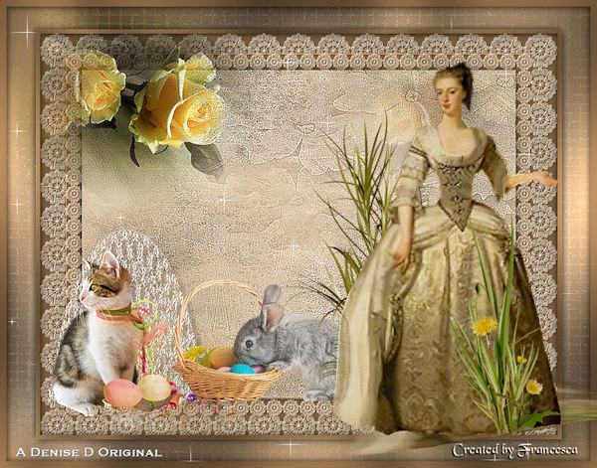  
FRAN  
  
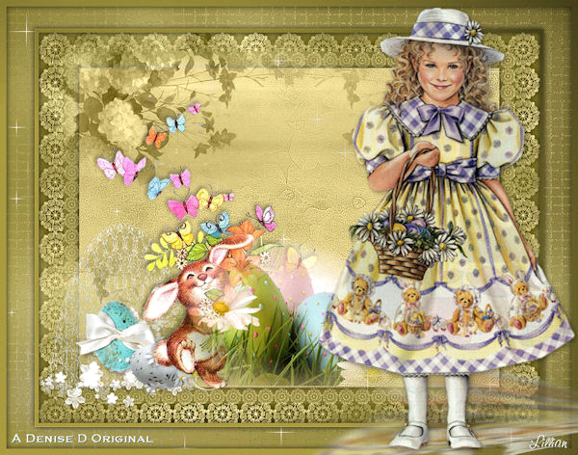  
LILLIAN  
  
  
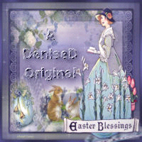  
  
  
<https://escapingtopsp2.blogspot.com/>